操作（具体可看实例视频）

数字按键

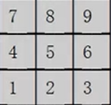

对应着8个方向伸张锤子

初始进入游戏

翻越操作：

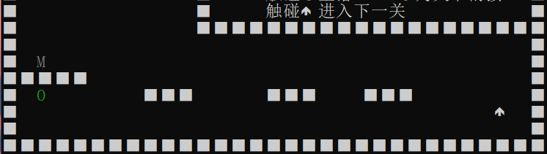

按下6此时锤子就往那个方向伸展

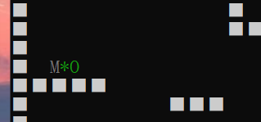

之后按下空格就会进行翻越动作

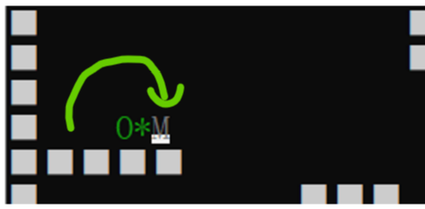

不同的方向人都是往锤子发方向进行翻越

接下一面

切换方向卡位

再次按6锤子浮空，如果锤子悬空是不能行动的

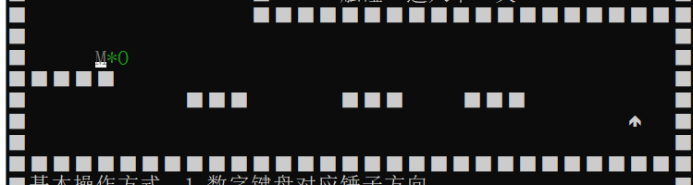

接下来的操作就是按2把锤子放下面

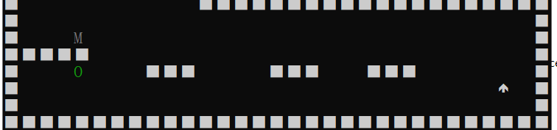

再空格起跳

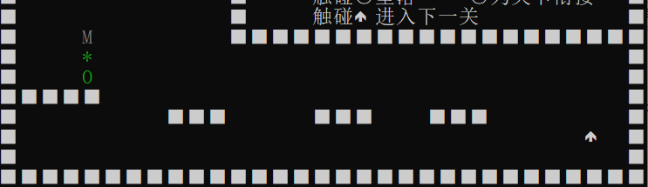

按下3把锤子切换再空格就能前进了

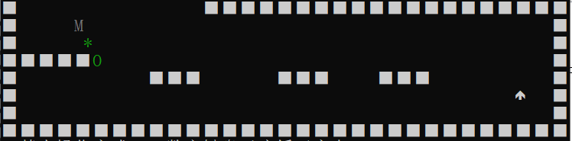

跳跃切锤子

还有游戏操作就是先跳跃再把锤子切换方向固定就能实现。。。。

算了，我放弃了，具体操作游戏体验把，反正这个游戏是能通关的，而且对于C语言这个操作是最大限度优化了。。。操作说明太难了。。。